ПАМЯТКА. ПРАВИЛА ОПРЕДЕЛЕНИЯ ГЛЮКОЗЫ (САХАРА) В МОЧЕ В ДОМАШНИХ УСЛОВИЯХ
- Мочу нужно исследовать 2-3 раза в неделю дважды в день  - Проверяют суточную мочу на сахар или получасовые порции в любое время суток.  - Суточную мочу на сахар проверяют утром, а получасовую следующим образом: сразу после опорожнения мочевого пузыря надо выпить стакан воды и ровно через 30 минут собрать образовавшуюся мочу в чистую емкость | 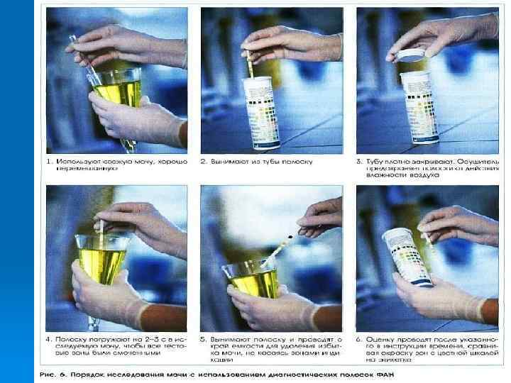
- Берется полоска – тест, на поверхности которой нанесены небольшие полосочки различного цвета, каждая из них обработана определенным реактивом.

- Эту тест – полоску опускают в мочу, вынимают и излишки удаляют с использованием фильтрующей бумаги.

- Выдерживается около минуты и получившийся на полосках оттенок сравнивают с таблицей, приведенной на упаковке.

